Информация одеятельности Центра образования естественно-научной направленности «Точка роста»
МБОУ «СОШ с.Ядыгерь»
В рамках национального проекта «Образование» стало возможным оснащение школ современным оборудованием центра «Точка Роста». Это открыло новые возможности урочной и внеурочной деятельности. Современное аналоговое и цифровое оборудование является неотъемлемым условием формирования высокотехнологической среды школы, без которой сложно представить современный образовательный процесс обучения. Благодаря этому расширяется поле взаимодействия ученика и учителя, которое распространяется за стены школы в реальный и виртуальный социум. Использование нового учебного оборудования становится средством обеспечения этого взаимодействия.
В январе 2023 года в нашей школе распахнула двери для любознательных ребят, центр образования естественно-научной направленности «Точка Роста».
Основной целью деятельности Центра является совершенствование условий для повышения качества образования, расширения возможностей обучающихся в освоении учебных предметов естественно-научной и технологической направленностей, программ дополнительного образования естественнонаучной и технической направленностей, а также для практической отработки учебного материала по учебным предметам «Физика», «Химия», «Биология».
Задачами Центра являются:
- реализация основных общеобразовательных программ по учебным предметам естественно-научной и технологической направленностей, в том числе в рамках внеурочной деятельности обучающихся;
- разработка и реализация разно-уровневых дополнительных общеобразовательных программ естественно-научной и технической направленностей, а также иных программ, в том числе в каникулярный период;
- вовлечение обучающихся и педагогических работников в проектную деятельность;
- организация внеучебной деятельности в каникулярный период, разработка и реализация соответствующих образовательных программ, в том числе для лагерей, организованных образовательными организациями в каникулярный период;
- повышение профессионального мастерства педагогических работников Центра, реализующих основные и дополнительные общеобразовательные программы.

Использование оборудования Центра
В Центре функционируют три кабинета физики, химии, биологии со своими лабораториями. Кабинеты оснащены современным цифровым оборудованием, интерактивными комплексами, МФУ, имеется доступ к сети интернет.
На уроках химии, биологии, физики и информатики активно используется оборудование Центра.

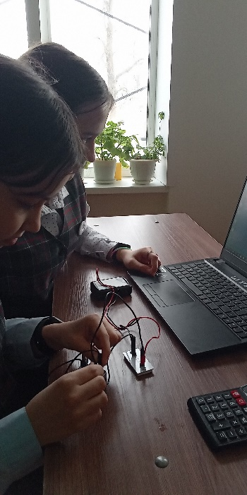
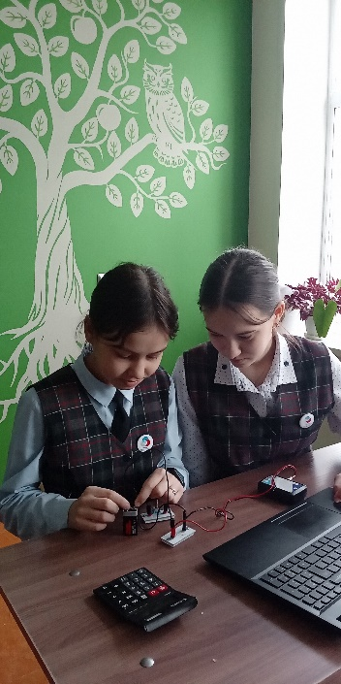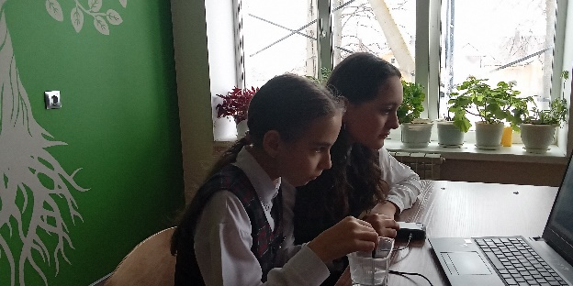

Широко используется инфраструктура Центра и во внеурочное время. У ребят есть возможность приобрести навыки работы в проведении опытов, проектной деятельности, подготовиться к участию в конференциях, конкурсах и фестивалях.

В 2022-2023 учебном году в Центре функционировали следующие объединения дополнительного образования:
№ п/п | Название | Классы | Руководитель | Количество обучающихся
 | Агрокласс «Шаг в будущее» | 8 | Хазиева З.Ф. | 16
 | Путь к Олимпу | 7 - 11 | Шарафиева Р.Р. | 35

ПЛАН
учебно-воспитательных, внеурочных и социокультурных мероприятий
в Центре образования естественно-научной направленности «Точка роста» на 2022/2023 учебный год

№  п/п | Наименование мероприятия | Сроки исполнения | Ответственные
Методическое сопровождение
1 | Обучение педагогических работников на курсах повышения квалификации по дополнительной профессиональной программе «Точка роста», | Май- Август 2022 г. | Учителя-предметники
3 | Обновление содержания рабочих программ по предметным областям «Химия», «Физика», «Биология». | Июль-август 2022г. | Учителя-предметники
4 | Обновление содержания программ дополнительного образования, внеурочной деятельности. | Август  2022 г. | Учителя-предметники
6 | Планирование работы Центра на 2022-2023 учебный год. | Август  2022 г. | Руководитель центра,  Учителя-предметники
7 | Реализация общеобразовательных программ по предметным областям «Химия», «Физика», «Биология» с использованием нового учебного оборудования. | В течение учебного года | Учителя-предметники
8 | Реализация курсов внеурочной деятельности с использованием нового учебного оборудования. | В течение учебного года | Учителя-предметники
10 | Отчет о работе Центра «Точка роста» в составе публичного отчета образовательной организации. | До 01.08.2023г. | Руководитель центра,  Учителя-предметники
Учебно-воспитательные мероприятия
11 | Организация предметных погружений обучающихся в учебные предметы: биология, химия, физика. | В течение учеб. года | Учителя-предметники
12 | Организация проектной деятельности обучающихся, реализации учебно-исследовательского и проектного подхода при решении образовательных задач. | В течение учебного года | Учителя-предметники
13 | Участие учащихся 5-11 классов во Всероссийской олимпиаде школьников по предметам естественно-научной направленности. | Сентябрь-Декабрь 2022 г. | Зам. директора  по УВР;  Учителя-предметники
14 | Участие в конкурсах и конференциях различного уровня. | В течение учеб. года | Учителя-предметники
17 | Неделя естественно-научных предметов. | Февраль,  март  2023 г. | Учителя-предметники.
18 | Выставка творческих, проектных работ учащихся. | Апрель  2023 г. | Учителя-предметники
19 | Участие во Всероссийском экологическом субботнике. | Май  2023 г. | Классные руководители
Внеурочная деятельность
20 | Реализация программ дополнительного образования и внеурочной деятельности. | в течение учебного года | Руководители курсов внеурочной деятельности, учителя-предметники.
21 | Презентация Центра «Точка роста» для учащихся и родителей. Набор обучающихся по программам внеурочной деятельности и дополнительным образовательным программам Центра. | ноябрь 2022 г. | Зам. директора по ВР,  Руководитель Центра, учителя-предметники,  классные руководители.
22 | День науки в «Точке роста». | февраль 2023 г. | Руководитель Центра,  Учителя-предметники.
24 | Всероссийские акции «День ДНК», «Всероссийский урок генетики». | апрель  2023 г. | Учитель химии и биологии.
25 | Всероссийский урок Победы (о вкладе ученых и инженеров в дело Победы) | май  2023 г. | Учителя-предметники.
Социокультурные мероприятия
26 | Открытие Центра образования естественно-научной и технологической направленности «Точка роста». | ноября  2022 г. | Директор школы,  руководитель Центра
27 | Родительские собрания  (Знакомство с Центром «Точка роста»). | в течение учебного года. | Зам. директора по ВР,  Руководитель Центра, классные руководители.
28 | Участие в системе открытых онлайн-уроков «Проектория». | в течение учебного года | Зам. директора по ВР,  Классные руководители
29 | Размещение отчета о работе Центра «Точка роста»  за 2022-2023 учебный год на школьном сайте. | июнь  2023 г. | Директор школы,  Руководитель Центра

ОТЧЕТ
о работе объединения дополнительного образования «Агрокласс»
на базе МОУ «СОШ с.Ядыгерь» за 2022 - 2023 учебный год
Программа дополнительного общеобразовательного образования естественно-научной направленности по биологии «Агрокласс» составлена на основе программы «Шаг в Будущее»
Каждый обучающийся рано или поздно встает перед проблемой выбора своей дальнейшей профессии. Эта проблема оказывается достаточно сложно решаемой, так как активная позиция в этом плане у многих еще не сформирована. Молодым людям порой недостает социального опыта, умения применять полученные знания в реальной жизни. Современным школьникам сложно определиться в выборе профессии. Для них вопросы профориентации значимы, знакомы, но с какой стороны подойти к осознанному их решению, далеко не все себе представляют. Поэтому важна помощь педагогов, взрослых на этапе формирования готовности к профессиональному самоопределению.
Татарстан является аграрным регионом и развитие сельскохозяйственной отрасли в Кукморском районе – одно из приоритетных направлений. Таким образом, предпрофильная подготовка в этом направлении является актуальной.
Современное российское село значительно отличается от села, которое было десять лет назад. Оно находится на пороге серьезных преобразований и остро нуждается в притоке молодых, квалифицированных специалистов. Поэтому одной из важных задач нашей школы, находящейся в сельской местности, является вооружение учащихся максимальным объемом знаний и умений по сельскому хозяйству.
В целях создания необходимых условий для самоопределения обучающихся и осознанного выбора профессии, формирования интереса к аграрным профессиям, ознакомления с технологиями производства сельскохозяйственной продукции, получения необходимых знаний о назначении, сущности, перспективах развития аграрных профессий в Ядыгерской средней школе в сентябре 2022 года совместно с «Точкой роста» создан специализированный класс аграрной направленности (агрокласс).
Одним из ключевых этапов в реализации проекта стала разработка программы «Шаг в будущее». Программа имеет четко выраженную практическую направленность, помогает учащимся использовать теоретические знания для понимания проблем сельскохозяйственной практики, раскрывает их основное содержание в биологическом, экономическом и технологическом аспектах. Изучение материала программы способствует целенаправленной подготовке обучающихся к поступлению в высшие учебные заведения аграрного профиля.
Программа «Шаг в будущее» предусматривает проведение учебно-теоретических и практических занятий, профориентационных мероприятий, организацию экскурсий. Ребята знакомятся с основами сельского хозяйства, передовыми агротехнологиями и современной техникой. Получая первоначальные знания в сельскохозяйственной сфере, ученик лучше понимает значение аграрного образования и особенности работы, а также может спланировать свое профессиональное будущее по завершении обучения в университете, оценить перспективы трудоустройства.
30 ноября в рамках программы популяризации федерального проекта «Профессионалитет», ученики 8 класса МБОУ «СОШ с.Ядыгерь» побывали на экскурсии в ГАПОУ «Кукморском аграрном колледже». Нас познакомили с учебно-производственными участками, лабораториями колледжа, дали представление о профессиональных компетенциях, востребованных на рынке труда.
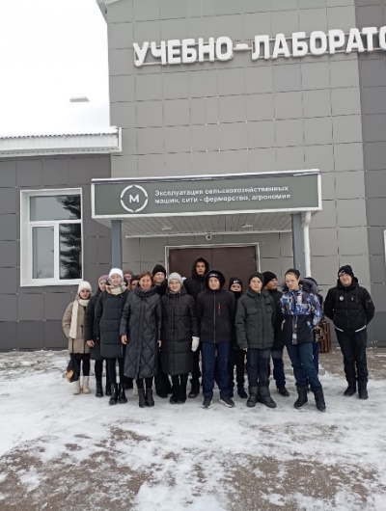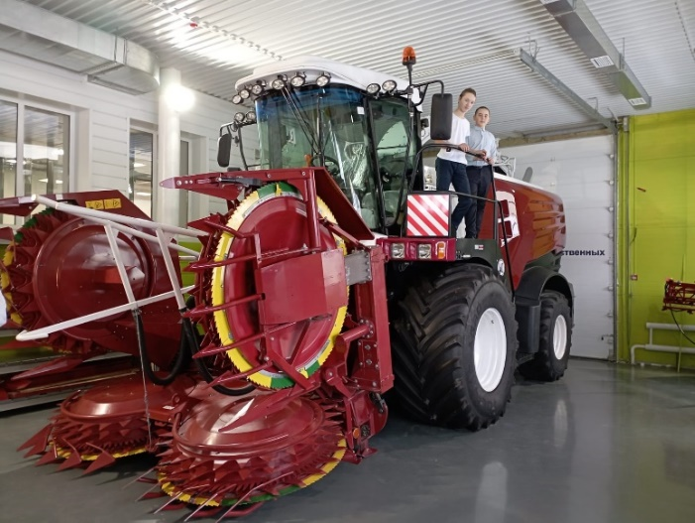
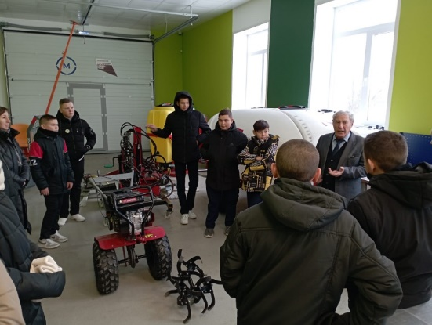
Экскурсия для учащихся Агрокласса на Мегаферму ООО «Восток»
